

TISKOVÁ ZPRÁVA V Praze dne 21. 2. 2018

PASSERINVEST GROUP opět vlastní budovy VILLAS

PASSERINVEST GROUP, česká developerská a investiční společnost, odkoupila v lednu 2018 budovy BB C – Vila Domy (známé jako VILLAS) od společnosti Revetas Capital Fund II. PASSERINVEST GROUP tak úspěšně pokračuje ve své strategii dlouhodobého vlastnictví
a správy dříve prodaných administrativních budov v pražském BB Centru. Financování této transakce zaštítila skupina PASSERINVEST jak z vlastních zdrojů, tak i z výnosu prodeje dluhopisů v roce 2017.

PASSERINVEST GROUP získala prostřednictvím zpětného odkupu první budovu v r. 2014 a byla
jí budova ALPHA. Postupně získala do svého opětovného vlastnictví i budovy BETA, A, B a D.

„Letošní rok jsme začali dalším krůčkem v našem plánu zpětného odkupu administrativních budov
BB Centra, které chceme dlouhodobě udržet na nejvyšší úrovni,“ komentuje Radim Passer, zakladatel a generální ředitel PASSERINVEST GROUP.

Budovy VILLAS pochází z architektonické dílny Aulík Fišer architekti. Tvoří je soubor dvou administrativních budov o celkové rozloze 8 000 m² v šesti nadzemních podlažích, z toho 405 m² obchodních ploch v přízemí a 220 parkovacích míst v podzemním podlaží. Nájemci dlouhodobě sídlící v této budově jsou např. Tchibo, GEMALTO či Audatex.
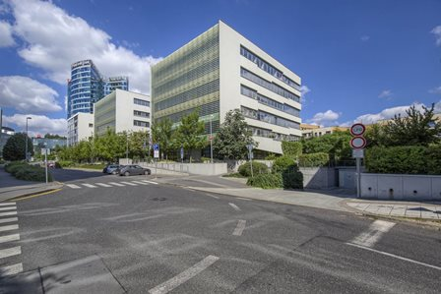

Budovy Villas v pražském BB Centru

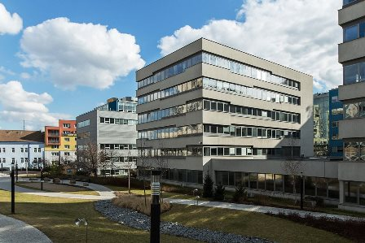

Budovy Villas v pražském BB Centru
Více informací a fotografie v tiskové kvalitě Vám poskytne:
Kristýna Samková, Head of PR and Marketing dept.
PASSERINVEST GROUP, a.s.
Tel.: (+420) 221 582 111
Mobil: (+420) 602 186 708
E-mail: Kristyna.Samkova@Passerinvest.cz
www.passerinvest.cz, www.bbcentrum.cz

Marcela Štefcová
Crest Communications a.s.
Mobil: (+420) 731 613 669
E-mail: marcela.stefcova@crestcom.cz

O developerovi
PASSERINVEST GROUP, a. s., je ryze česká developerská a investiční společnost, jejíž jméno je spojováno zejména s realizací multifunkčního areálu BB Centrum v Praze 4 – Michli. Tímto, svého druhu nejúspěšnějším a nejrozsáhlejším projektem ve střední Evropě, si společnost založená roku 1991 Radimem Passerem vybudovala velmi dobré jméno jak na domácí, tak mezinárodní úrovni. Zásluhu na tom má nejenom kvalita realizovaných projektů a vysoká úroveň poskytovaných služeb, ale i smysl pro fair-play, vstřícný vztah k nájemcům-uživatelům budov a zodpovědnost vůči společnosti i životnímu prostředí. Ve svém portfoliu má PASSERINVEST GROUP další zajímavé developerské projekty.

